Lemonade

학번 | 이름 | Github ID
0592051 | 김종욱 | vhfmxp
0592073 | 이상현 | Sanghyun-Lee

프로젝트 내용

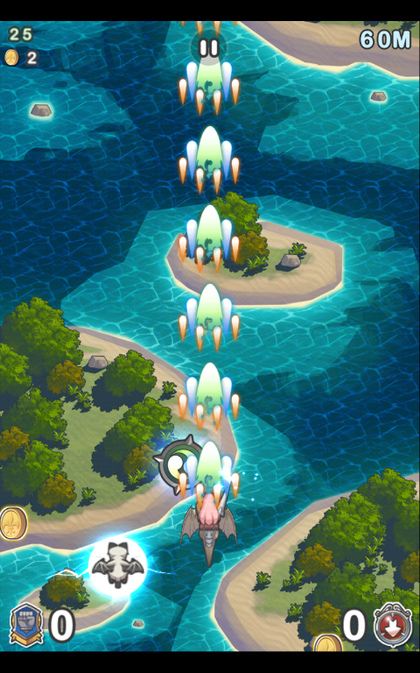
Dragon Flight의 NDS 버젼의 게임.

지정된 방법에 따라 점수를 획득하는 방식.
실제 게임처럼 무기의 업그레이드는 지원하지 않음.
몬스터를 체력을 통한 난이도 조절.
실제 게임처럼 필살기 아이템을 구현.
문제점 및 제약사항과 그의 극복 방안.

문제점 및 제약사항 | 극복 방안
스마트폰 환경에서 동작 시킬때보다 움직임이 제한적이다. | NDS 환경에 맞도록 움직임을 변경.
게임 배경 구현의 어려움. | 작년 프로젝트를 참고하여 구현.  케릭터, 적과 같은 게임의 중요 요소를 잘 볼 수 있는 상태에서 최대한 구현.
스마트폰에 비해 화면 길이가 짧음. | 화면 길이 차이를 고려하여 게임의 구성 요소 구현.

